ДЕПАРТАМЕНТ ОБРАЗОВАНИЯ АДМИНИСТРАЦИИ Г. ЛИПЕЦКА
МУНИЦИПАЛЬНОЕ АВТОНОМНОЕ ДОШКОЛЬНОЕ
ОБРАЗОВАТЕЛЬНОЕ УЧРЕЖДЕНИЕ
ДЕТСКИЙ САД № 32 Г. ЛИПЕЦКА

Консультация для родителей
«Патриотическое воспитание
детей раннего возраста в семье»

Воспитатели: Борзых Т. А.
Наумова С.В.

Раннее детство – это очень благоприятный период для развития, формирования и воспитания в целом, потому что психика детей этого возраста очень пластична. Патриотическое воспитание детей начинается даже не с раннего возраста (от года до трёх), а с самого младенчества. Можно сказать, что дети впитывают патриотизм с колыбельными песнями, которые исполняет его мама, с прибаутками, потешками. Можно сказать, что патриотическое воспитание начинается с русского устного народного творчества. В младенчестве патриотическое воспитание осуществляется через любовь и заботу близких людей, через положительные взаимоотношения между мамой и папой, через русский фольклор.
В раннем детстве дети уже более развиты, способны понимать многие вещи, поэтому и воспитательные средства будут усложняться. К раннему возрасту относится период от 1 года до 3 лет, ведущая доля воспитания ложится на семью. Содержание патриотического воспитания в раннем возрасте включает в себя: знакомство с семьёй, её традициями; если ребёнок уже пошёл в детский сад, то знакомство с детским садом; знакомство с улицей, на которой проживает ребёнок.
Патриотическое воспитание детей раннего возраста начинается с близкого окружения ребёнка. И формирование отношений в своей семье можно считать первым этапом воспитания патриотизма.

Средствами воспитания на этом этапе будут выступать:

1. Совместная деятельность в семейном кругу. Например, настольные игры вечером или организация хозяйственно-бытового труда (распределить обязанности по дому и выделить малышу какую-нибудь функцию, например, поливать цветы или протирать пыль), помощь маме на кухне, хотя бы мелкое поручение.

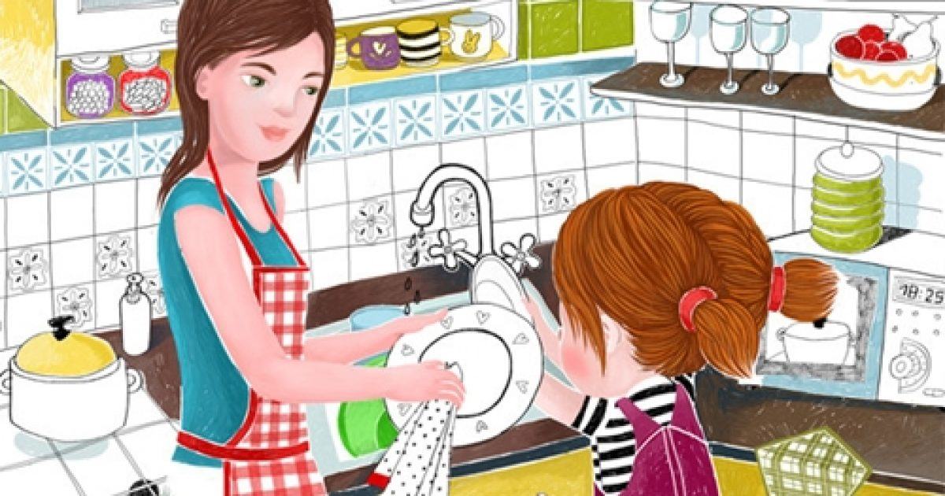

2. Семейный досуг. Следует уделять своему малышу больше времени. Очень важно, чтобы в проведении досуга принимали участие все члены семьи. В современных условиях можно легко придумать, как интересно провести выходной день всем вместе. Важно, не

только провести досуг, но и подвести его итоги, побеседовать, о том, что запомнилось больше всего, что понравилось, что не понравилось. Стараться по возможности везде брать ребёнка с собой.
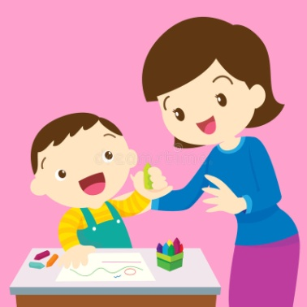

3. Оформление семейного фотоальбома. В этом возрасте пока можно просто просматривать фотографии. Очень хорошо просматривать старые фотографии. Маленьким детям всегда интересно как выглядели мама с папой в детстве, а детские фотографии дедушки и бабушки вообще вызывают восторг. Можно рассказать крохе о своём детстве, что вы больше всего любили, во что играли, как проводили время и т.д.
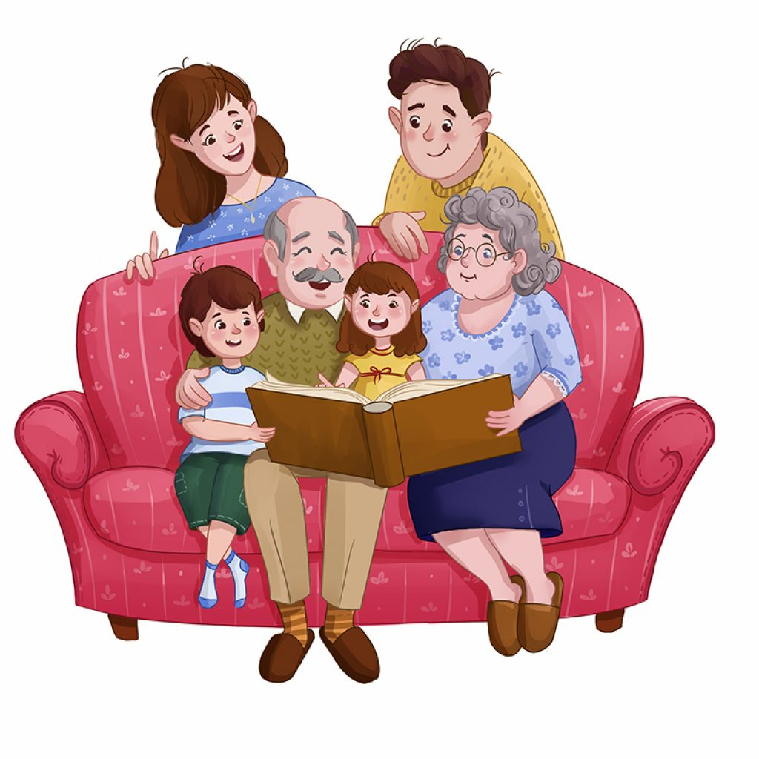

4.Семейные традиции. Необходимо обдумать, какие в вашей семье традиции. Если не получилось, стоит придумать себе традиции и придерживаться их. Традиции могут быть разными, например, ежедневная – совместный семейный ужин (но не всегда получается), поэтому легче завести традиции ежегодные или ежемесячные, например, поездка за город или в какое-нибудь интересное место (зоопарк, батутный центр и т.д.). Так же это может

быть еженедельный игровой вечер с мамой и папой, или вечер творчества, кому что ближе. Для самых маленьких такие традиции вполне приемлемы, по мере взросления ребёнка семейные традиции тоже будут усложняться.

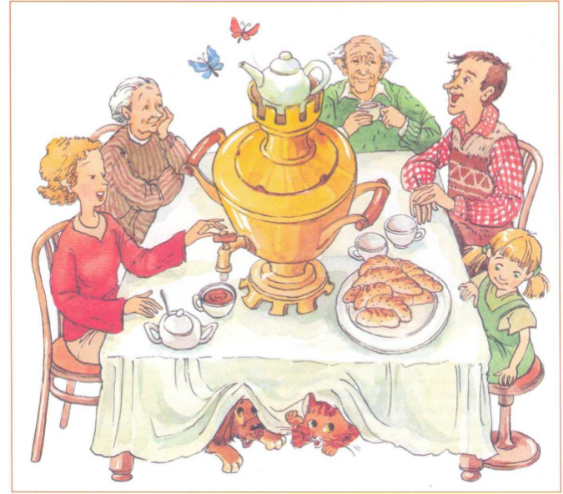

5.Чтение ребёнку русских рассказов и сказок, в которых отражены семейные отношения.
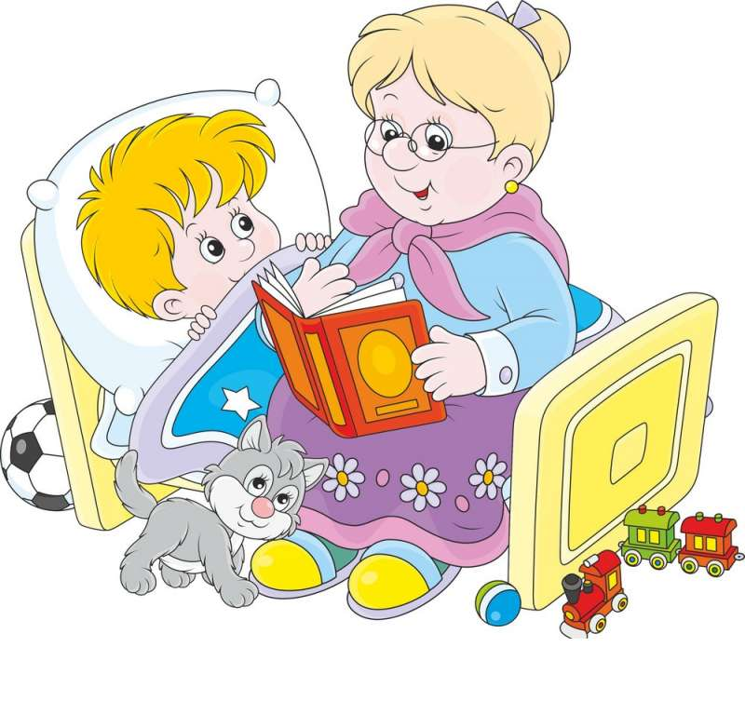

6. Изготовление подарков своими руками на праздники (День рождения, 23 февраля, 8 марта, Новый год). Это формирует внимательное и заботливое отношение к близким людям, развивает эмоциональную сферу малыша, создаёт мотивы поведения, заданного обществом.
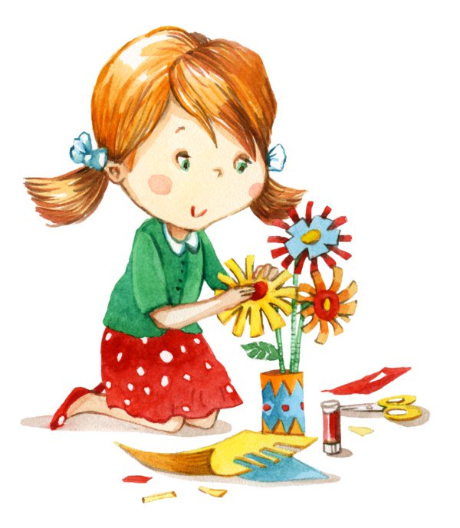

ВАЖНО!
Ни в коем случае не стоит забывать о самом важном средстве любого воспитания – собственный пример поведения. Не следует при ребёнке комментировать новости или ругать правительство, критиковать страну в целом. Дети впитывают всю информацию как губки, не фильтруя её. Поэтому, когда даёте какой-нибудь комментарий, обязательно необходимо задумываться над собственными словами. Кроме того, личным примером нужно показывать образец бережливости, заботы, уважения к старшим и т.д. Не стоит забывать, что всё поведение, которое заложено в вашем ребёнке – это скопированный ваш шаблон.
Дорогие родители, наши дети - это наша Родина! Мы в силах и должны сделать нашу Родину красивой, сильной и родной!

